**1. O vetor campo elétrico:**

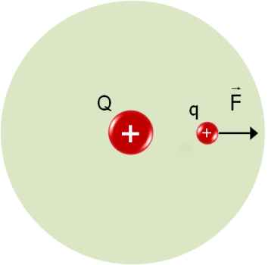A presença de uma carga elétrica **Q** altera as características dos pontos do espaço à sua volta, conferindo-lhes a capacidade de transmitir força elétrica. É a isto que chamamos de **campo elétrico**.

Cada ponto de um campo elétrico é caracterizado por um ente físico denominado **vetor campo elétrico.** Definimos esse vetor a partir da observação dos efeitos produzidos sobre uma segunda carga, chamada **carga de prova**, colocada nas imediações da carga geradora do campo.

Uma vez imersa no campo, a carga de prova ficará sujeita à ação de uma força elétrica de intensidade F.

O campo elétrico no ponto onde q foi colocada é um vetor com as seguintes características:



**a) Módulo ou intensidade**:

Unidade S.I.: **newton por coulomb** (N/C).

**b) Direção**: a mesma da reta na qual a força elétrica atua.

**c) Sentido**:

* Se q > 0, os vetores campo e força terão o mesmo sentido;
* Se q < 0, o vetor campo terá sentido oposto ao do vetor força.



**2. Intensidade do campo elétrico em função da distância até a carga geradora:**

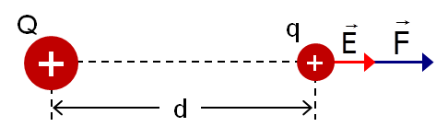



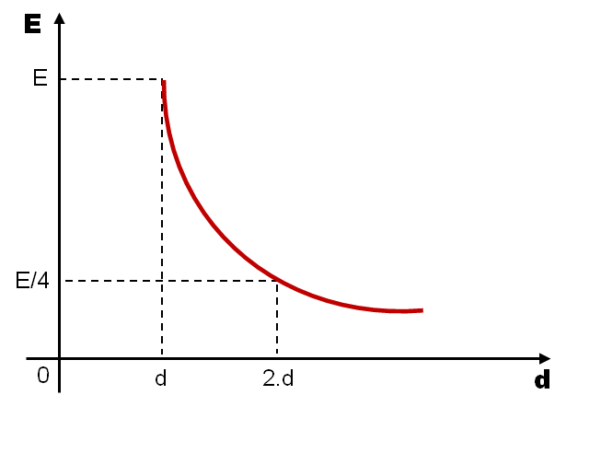

**3. Linhas de força do campo elétrico:**

**1º caso:** Cargas puntiformes isoladas:

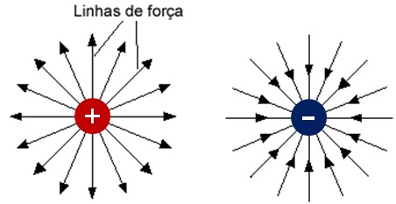

**2º caso:** Dipolo elétrico:

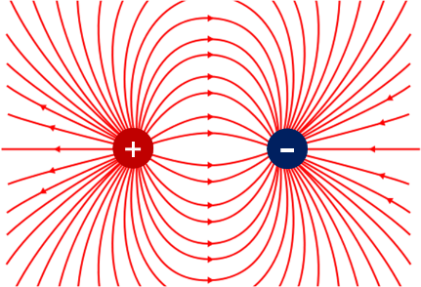

**3º caso:** Cargas idênticas:

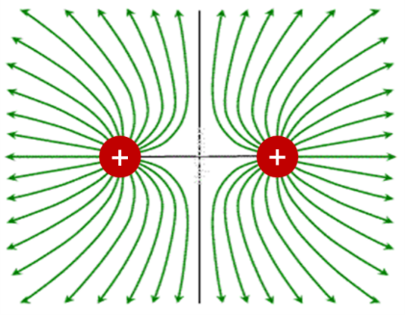

**4. Propriedades das linhas de força do campo elétrico:**

1ª) O vetor campo elétrico, em cada ponto, é sempre tangente à linha de campo e segue a mesma orientação dessa linha.

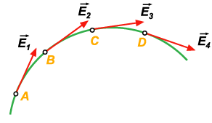

2ª) A intensidade do campo é diretamente proporcional à densidade de linhas em cada uma das regiões, isto é: na superfície onde as linhas estiverem mais “concentradas”, o campo elétrico é mais intenso. O campo da figura a seguir é mais “forte” nas regiões S1 e S3 e mais fraco em S2.

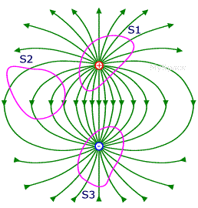

**5. O campo elétrico uniforme:**

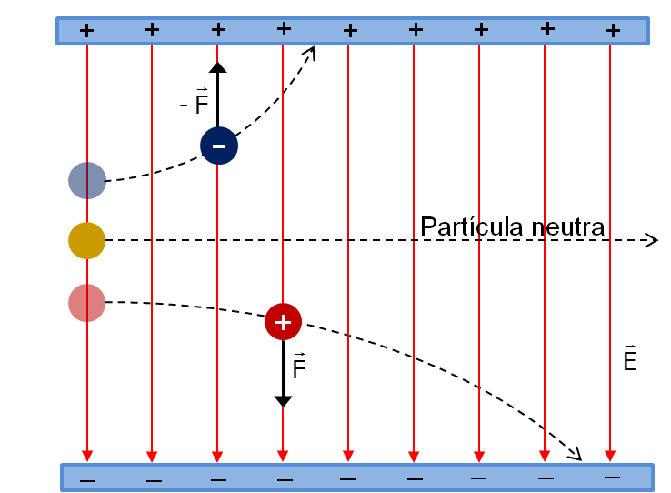

**Itens propostos**

**1.** Uma carga pontual Q, positiva, gera no vácuo um campo elétrico. Num ponto P, a 50 cm de distância dessa carga fonte, o campo tem intensidade E=7,2 x 106 N/C.

Sendo KVÁCUO = 9 x 109 unidades S. I., o módulo de Q vale

a) 2,0 x 10-4 C

b) 4,0 x 10-4 C

c) 2,0 x 10-6 C

d) 4,0 x 10-6 C

e) 2,0 x 10-2 C

2. A figura a seguir mostra como estão distanciadas, entre si, duas cargas elétricas puntiformes, Q e 4Q, no vácuo.

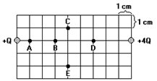

Pode-se afirmar que o módulo do campo elétrico (E) é NULO no ponto:

a) A

b) B

c) C

d) D

e) E

**3.** O campo elétrico de uma carga puntiforme em repouso tem, nos pontos A e B, as direções e sentidos indicados pelas flechas na figura a seguir. O módulo do campo elétrico no ponto B vale 24 N/C.

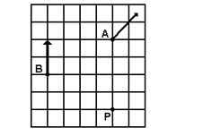

O módulo do campo elétrico no ponto P da figura vale, em N/C:

a) 3.

b) 4.

c) 3√2.

d) 6.

e) 12.

**4.** Em uma aula de laboratório de Física, para estudar propriedades de cargas elétricas, foi realizado um experimento em que pequenas esferas eletrizadas são injetadas na parte superior de uma câmara, em vácuo, onde há um campo elétrico uniforme na mesma direção e sentido da aceleração local da gravidade. Observou-se que, com campo elétrico de módulo igual a 2 x 103 N/C, uma das esferas, de massa 3,2 x 10-15 kg, permanecia com velocidade constante no interior da câmara. Considere: e = 1,6 x 10-19 C e g = 10 m/s2.

Essa esfera tem

a) o mesmo número de elétrons e de prótons.

b) 100 elétrons a mais que prótons.

c) 100 elétrons a menos que prótons.

d) 2000 elétrons a mais que prótons.

e) 2000 elétrons a menos que prótons.

**5.** Experiências mostram que a estrutura de uma célula muscular de uma rã é tal que o módulo do campo elétrico no interior da membrana celular é aproximadamente uniforme e tem valor de 1,0 x 106 N/C. Considere a face externa da membrana polarizada positivamente e a face interna negativamente carregada.

A força elétrica agindo sobre um íon K+ passando pela membrana é:

a) 1,6 x 10-13 N, apontando para fora da célula.

b) 1,6 x 10-13 N, apontando para dentro da célula.

c) 9,8 x 104 N, apontando para fora da célula.

d) 9,8 x 104 N, apontando para dentro da célula.

e) 0 N, pois a célula está em equilíbrio.

**6.** Embora as experiências realizadas por Millikan tenham sido muito trabalhosas, as ideias básicas nas quais elas se apoiam são relativamente simples. Simplificadamente, em suas experiências, R. Millikan conseguiu determinar o valor da carga do elétron equilibrando o peso de gotículas de óleo eletrizadas, colocadas em um campo elétrico vertical e uniforme, produzido por duas placas planas ligadas a uma fonte de voltagem, conforme ilustrado na figura abaixo.



Supondo que cada gotícula contenha cinco elétrons em excesso, ficando em equilíbrio quando a intensidade do campo elétrico é de 4 x 104 N/C, a massa de cada gota vale, em kg:

a) 1,6 x 10-15

b) 3,2 x 10-15

c) 6,4 x 10-15

d) 7,5 x 10-15

e) 9,6 x 10-15

**Gabarito**

1. A
2. B
3. D
4. B
5. B
6. B